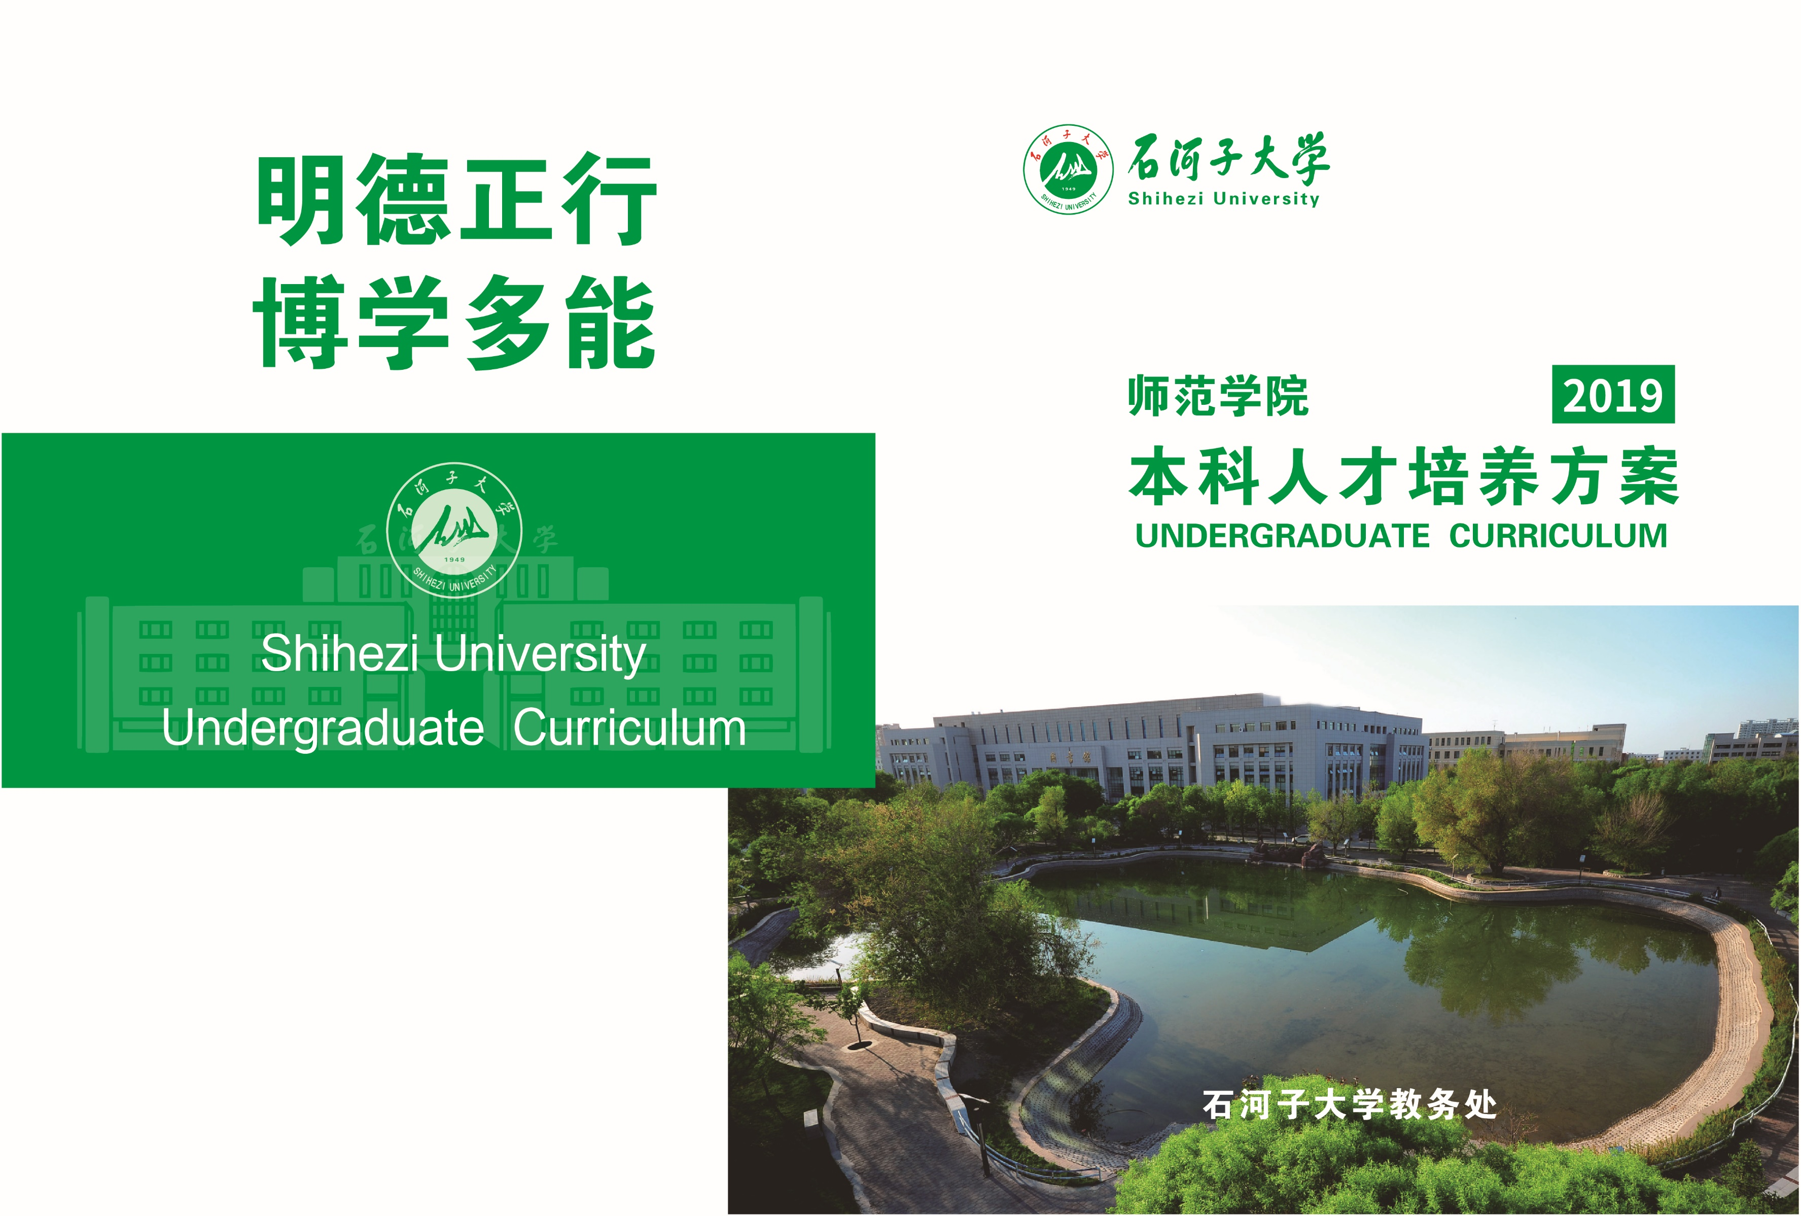

应用心理学专业本科培养方案

一、专业代码及专业名称
专业代码：071102
专业名称：应用心理学（Applied Psychology）

二、培养目标
专业立足兵团、服务新疆、面向全国，培养具有坚定正确的政治方向，良好的思想道德修养，自觉践行社会主义核心价值观，德、智、体、美、劳全面发展，具有创新精神、创业能力和社会责任感，既有宽厚的心理学专业基础知识和扎实的专业理论功底，又有较强实践能力，能在学校等企事业单位、科研部门及各级各类社会机构从事心理学教学与科研、心理咨询与辅导、心理健康教育、企业管理、人力资源开发等方面工作的高素质应用型人才。
本专业毕业生入职5年左右预期具备并实现以下职业能力与成就：
目标1：践行社会主义核心价值观，热爱所从事的心理学相关工作，具有高度的社会责任感、坚定的职业信念和高尚的职业道德修养。
目标2：能熟练运用心理咨询理论与技术，有深厚的心理学专业知识和学科素养，在学校等企事业单位、各级各类社会机构发挥示范引领作用的优秀心理咨询与辅导、心理健康教育教学人才。
目标3：能熟练运用管理学相关的理论与技能，有深厚的心理学专业知识和学科素养，在各类企事业单位有效开展企业管理、人力资源开发工作的优秀管理人才。
目标4：成为在学校等企事业单位、科研部门和各级各类社会机构胜任研究工作的研究型人才。

三、毕业要求
专业学生主要学习心理学方面的基本理论和基本知识，受到心理学科学思维和科学实验的基本训练，具有良好的科学素养，具备进行心理学实验和心理测量的基本能力和将心理学理论、技术应用于心理咨询与治疗、人力资源管理等领域解决实际问题的能力。
具体毕业要求有以下5点：
（一）综合素质
践行社会主义核心价值观，对中国特色社会主义的思想认同、政治认同、理论认同和情感认同；具有深厚的人文素养、科学精神和宽广国际视野； 行为举止端庄大方，品德优良，身体健康。
指标点1.1坚定立场：具有爱国、敬业、诚信、友善的积极品质，追求自由、平等、公正、法治的价值取向，为建设富强、民主、文明、和谐的社会主义现代化国家努力奋斗的信念。
指标点1.2内蕴外求: 具有科学精神和人文情怀，对中国优秀传统文化积极认同，具有强大的文化自信，健康向上的文化品格，对于科学孜孜以求、审慎求精。
指标点1.3身心健康：具有强健的体魄、健全的人格，具有为社会主义事业不懈奋斗的身心保障。
指标点1.4国际视野：熟练掌握一种外国语，具有国际视野和跨文化交流、竞争与合作能力，能阅读本专业的外文文献，能借助外语从事心理学的科研工作。
指标点1.5平台使用：掌握必要的信息技术，能够快速获取、加工和应用国际心理学领域及相关领域的最新信息。
（二）职业情怀
热爱应用心理学专业，遵守心理学工作者职业道德、职业伦理与法律法规，立志成为有理想信念、有道德情操、有扎实学识、有仁爱之心的心理学工作者。
指标点2.1专业认同：了解并认同心理学在经济社会发展、人民福祉获得中的重要支撑作用，对心理学工作拥有极大的热情和较高的专业自豪感，愿意投身到心理学工作之中。
指标点2.2职业操守：理解并践行心理学行业规范，尊重、信任服务对象，不主观臆断，坚持客观的原则、发展的原则、整体的原则、系统的原则进行心理服务。
（三）基础知识
掌握数学、生物学、哲学、社会学等学科基本知识；掌握心理学的基本知识与理论，了解心理学科的最新发展动态以及应用前景； 掌握心理咨询与治疗领域、人力资源管理领域的基本知识和理论。
指标点3.1 学科基础：具有与心理学相关的人文学科、社会科学、数学、脑神经科学、神经生物学等方面的相关知识。
指标点3.2专业基础：掌握应用心理学的基础知识、基本理论和实证研究方法，掌握相关的统计、测量方法，了解应用心理学的理论前沿、应用前景和最新发展动态。
指标点3.3咨询基础：学习咨询师的基本态度和素养；了解心理咨询与心理治疗专业领域通识性知识；熟悉心理咨询与治疗的基本伦理。
指标点3.4管理基础：掌握人力资源管理相关领域及其与心理学交叉领域的基本理论和基本知识；了解人力资源管理相关领域与心理学交叉领域的理论前沿和发展动态。
（四）专业技能
接受心理学学科思维、科学实验、心理测验与心理咨询、人力资源管理等方面技能和技巧的基本训练，具备心理咨询与治疗、心理健康教育、人力资源测评与管理、科研活动等方面的专业技术。
指标点4.1咨询技能：掌握咨询面谈技术、心理评估与诊断的方法与工具，熟悉心理咨询与治疗过程，并能够综合运用心理咨询和治疗的基本技能和策略。
指标点4.2管理技能：具备语言与文字表达、人际沟通、组织协调、绩效管理、团队合作与管理的基本能力；具备员工招聘与配置、员工培训与开发、广告策划、人事测评与咨询等环节的计划与实施能力。
指标点4.3科研与写作：掌握心理学研究的基本方法和过程，具备研究设计、数据收集和统计分析、论文的撰写和交流等技能。
（五）实践能力
运用专业知识和技能解决实际问题，开展心理咨询与治疗、人力资源管理及科学研究等实践工作。
指标点5.1心理育人：运用心理学咨询方面的专业知识，在学校、社区和医院进行心理咨询与治疗、心理健康教育实践。
指标点5.2管理运作：遵循管理心理学与人力资源管理的基本原则，运用心理学与人力资源管理的定性定量方法，获得有效结论；能够根据组织的实际情况，解决人力资源管理相关领域工作过程中的各类问题。
指标点5.3研究与交流：了解心理学及相关学科的发展趋势，能运用所学知识、技能进行独立和协同科研实践。

四、毕业学分要求
应用心理学专业毕业生至少修满161学分，其中必修129学分，选修32学分。

五、学制与学位
标准学制：四年
授予学位：理学学士

六、专业核心课程
普通心理学、实验心理学、心理统计学、心理测量学、心理学研究方法、发展心理学、教育心理学、社会心理学、人格心理学、心理学史、生理心理学、认知心理学、心理咨询理论与技术、管理心理学。

七、专业课程设置及教学计划表
（一）通识教育（必修50学分，选修12学分）
修读要求：通识必修课需修满50学分（其中思想政治理论课程修读18.5学分，大学外语类课程修读10学分，大学计算机类课程修读4.5学分，军体类课程修读6学分，自然科学类课程修读8.5学分，创新创业类课程修读2.5学分）；通识选修课最低选修12学分（其中劳动教育实践最低选修5学分，通识拓展类课程最低选修7学分）。
相关说明：
1．大学外语类课程：大学外语类课程分为大学英语（甲类-A、B、C级）、大学日语、大学俄语和大学英语乙类，CET-4成绩合格可选修甲类A级大学英语提高阶段课程，要求学生选修大学外语1、2、3、4或大学英语提高阶段课程共计10学分，160学时。大学英语 CET4、6 级成绩在 500 分以上者，可以申请免修第三、四学期大学英语课程；大学英语 CET4、6 级成绩在 551分以上者，可以申请免修第二、三、四学期大学英语课程，经审核通过后按照标准认定课程成绩。使用 CET-4、6 级成绩申请大学英语课程免修的，成绩只能认定一次。
2．军体类，共计6学分，包括①《体育与健康》（4学分），由体能选项和技能选项组成，学生在1-4学期修满2个体能选项学分，1-6学期修满2个技能选项学分。②《军事与国防教育》（2学分），由《军事训练》（2周）和《军事与国防教育》（32学时）课程教学组成。

课程  类别 |  | 课程代码 | 课程名称 | 总  学  分 | 总  学  时  （周） | 学时分配（周） |  |  | 开课  学期
 |  |  |  |  |  | 课内  理论 | 课内  实践 | 其  他
通识教育必修课程 | 思想  政治  理论  课程 | TB18000 | 思想道德修养与法律基础 | 3 | 48 | 24 | 24 |  | 1
 |  | TB21007 | 大学生心理健康教育 | 0.5 | 8 | 8 |  |  | 1
 |  | TB18005 | 简明新疆地方史教程 | 2 | 32 | 24 | 8 |  | 2
 |  | TB22006 | 形势与政策 | 2 | 32 | 32 |  |  | 2-5
 |  | TB18002 | 中国近现代史纲要 | 2 | 32 | 24 | 8 |  | 3
 |  | TB18003 | 马克思主义基本原理概论 | 3 | 48 | 40 | 8 |  | 4
 |  | KB18005 | 思想政治理论课综合实践 | 2 | 2周 |  |  | 2周 | 4暑假
 |  | TB18004 | 毛泽东思想和中国特色社会主义理论体系概论 | 4 | 64 | 48 | 16 |  | 5
 | 大学  外语类课程 | 修读大学外语（大学英语、大学俄语、大学日语等）修满10学分，160学时。 |  |  |  |  |  |  | 1-4
 | 大学  计算机类课程 | TB08008 | 大学计算机基础 | 1 | 16 |  | 2 | 14 | 1
 |  | TB08010 | 程序设计基础Visual Basic | 2 | 32 |  | 16 | 16 | 2
 |  | TB08004 | 多媒体技术及应用 | 1.5 | 24 |  | 8 | 16 | 3
 | 体育类  课程、军事类课程 | TB03003 | 体育技能（一） | 1 | 32 |  | 32 |  | 1-6
 |  | TB03004 | 体育技能（二） | 1 | 32 |  | 32 |  | 1-6
 |  | TB03006 | 体能（一） | 1 | 32 |  | 20 | 12 | 1,3
 |  | TB03007 | 体能（二） | 1 | 32 |  | 32 |  | 2,4
 |  | TB03005 | 军事与国防教育 | 2 | 32 | 12 |  | 20 | 1
 | 高等  数学类课程 | TB17103 | 高等数学B | 5.5 | 88 | 88 |  |  | 1
 |  | TB17115 | 概率论与数理统计 | 3 | 48 | 48 |  |  | 2
 | 创新  创业类  课程 | TBC1601 | 创新创业基础 | 1.5 | 24 | 24 |  |  | 2-5
 |  | TBC2302 | 大学生职业发展与就业指导 | 1 | 24 | 10 | 8 | 6 | 1,3,5,7
通识教育  选修课程 | 劳动  教育  实践 | 模块一 | 劳动与创新实践 | 最低选修2学分，由创新创业实践模块组成。
 |  | 模块二 | 第二课堂成绩单 | 最低选修3学分，由思想成长、工作履历、实践实习、志愿公益、文体活动和技能特长等六个版块组成。
 | 通识  拓展类课程 | 模块一 | 美育类 | 至少选修一门课，最低选修1学分。
 |  | 模块二 | 人文社科类 | 最低选修6学分。

（二）专业教育（必修79学分）
课程  类别 |  | 课程代码 | 课程名称 | 总  学  分 | 总  学  时  （周） | 学时分配（周） |  |  | 开课  学期
 |  |  |  |  |  | 课内  理论 | 课内  实践 | 其  他
专业  教育必修  课程 | 专业  基础  课程 | ZB01150 | 应用心理学专业导论 | 1 | 16 | 16 |  |  | 1
 |  | ZB01151 | 普通心理学（1） | 3 | 48 | 40 | 8 |  | 1
 |  | ZB14070 | 人体解剖生理学 | 3 | 48 | 40 | 8 |  | 1
 |  | ZB01152 | 普通心理学（2） | 3 | 48 | 48 |  |  | 2
 |  | ZB01153 | 心理统计学（1） | 3 | 48 | 40 | 8 |  | 2
 |  | ZB01161 | 心理学史 | 3 | 48 | 48 |  |  | 2
 |  | ZB01177 | 心理统计学（2） | 2 | 32 | 24 | 8 |  | 3
 |  | ZB01155 | 实验心理学（1） | 3 | 48 | 40 | 8 |  | 3
 |  | ZB01156 | 生理心理学 | 3 | 48 | 40 | 8 |  | 3
 |  | ZB01169 | 发展心理学 | 3 | 48 | 40 | 8 |  | 3
 |  | ZB01175 | 人格心理学 | 2 | 32 | 32 |  |  | 3
 |  | ZB01159 | 实验心理学（2） | 3 | 48 | 32 | 16 |  | 4
 |  | ZB01170 | 认知心理学 | 3 | 48 | 40 | 8 |  | 5
 |  | ZB01171 | 心理学研究方法 | 3 | 48 | 32 | 16 |  | 7
 | 专业  课程 | ZB01178 | 社会心理学 | 3 | 48 | 40 | 8 |  | 3
 |  | ZB01172 | 心理测量学 | 3 | 48 | 40 | 8 |  | 4
 |  | ZB01163 | 变态心理学 | 3 | 48 | 40 | 8 |  | 4
 |  | ZB01165 | 教育心理学 | 3 | 48 | 48 |  |  | 4
 |  | ZB01173 | 心理咨询理论与技术 | 3 | 48 | 24 | 24 |  | 5
 |  | ZB01174 | 管理心理学 | 3 | 48 | 48 |  |  | 5
 |  | ZB01176 | 团体心理辅导 | 3 | 48 | 24 | 24 |  | 5
 | 集中  实践  教学  环节 | KB01155 | 心理健康教育技能实训 | 1 | 1周 |  |  | 1周 | 5
 |  | KB01152 | 专业实习 | 8 | 8周 |  |  | 8周 | 6
 |  | KB01150 | 心理学科研实训 | 2 | 2周 |  |  | 2周 | 7
 |  | KB01153 | 人员开发管理设计 | 1 | 1周 |  |  | 1周 | 7
 |  | KB01008 | 毕业论文 | 8 | 16周 |  |  | 16周 | 8

（三）个性教育（最低选修20学分）
修读要求：专业发展模块修读学分不得低于16学分，另外4学分可根据学生自己需求选择修读专业选修模块。
课程  类别 |  | 课程  代码 | 课程名称 | 总  学  分 | 总  学  时  （周） | 学时分配（周） |  |  | 开课  学期
 |  |  |  |  |  | 课内  理论 | 课内  实践 | 其  他
个性教育选修课程 | 专业  发展  模块 | GX01153 | 人力资源开发与管理 | 3 | 48 | 40 | 8 |  | 4
 |  | GX01171 | 自我认识与成长 | 2 | 32 | 32 |  |  | 4
 |  | GX01162 | 人事测评 | 3 | 48 | 32 | 16 |  | 5
 |  | GX01175 | 学校心理健康教育 | 2 | 32 | 24 | 8 |  | 5
 |  | GX01154 | 广告与消费心理学 | 3 | 48 | 48 |  |  | 6
 |  | GX01152 | 游戏治疗 | 2 | 32 | 24 | 8 |  | 6
 |  | GX01170 | 精神分析治疗 | 2 | 32 | 32 |  |  | 6
 |  | GX01176 | 心理咨询面谈技术 | 1.5 | 24 | 8 | 16 |  | 6
 |  | GX01156 | 咨询方案与案例报告 | 2 | 32 | 32 |  |  | 7
 |  | GX01158 | 家庭治疗 | 2 | 32 | 24 | 8 |  | 7
 |  | GX01159 | 危机干预 | 2 | 32 | 32 |  |  | 7
 |  | GX01164 | 团队管理 | 2 | 32 | 24 | 8 |  | 7
 |  | GX01165 | 决策心理学 | 2 | 32 | 32 |  |  | 7
 |  | GX01173 | 绩效管理 | 2 | 32 | 32 |  |  | 7
 |  | GX01177 | 认知行为疗法 | 1.5 | 24 | 16 | 8 |  | 7
 | 专业  选修  模块 | GX01013 | 数字化学习资源的设计与开发 | 1.5 | 24 | 8 | 16 |  | 5
 |  | GX01178 | 教育学 | 2 | 32 | 32 |  |  | 5
 |  | GXQ0155 | 实验程序设计与软件应用 | 2 | 32 | 16 | 16 |  | 5
 |  | GXQ0158 | 社区心理学 | 2 | 32 | 24 | 8 |  | 6
 |  | GXQ0165 | 眼动仪的应用 | 1 | 16 | 8 | 8 |  | 6
 |  | GXQ0164 | 生理反馈仪的应用 | 1 | 16 | 8 | 8 |  | 6
 |  | GXQ0166 | 心理学论文写作 | 2 | 32 | 24 | 8 |  | 7
 |  | GXQ0167 | 专业外语 | 2 | 32 | 32 |  |  | 7
 |  | GXQ0168 | 中国文化心理学 | 2 | 32 | 32 |  |  | 7
 |  | GXQ0169 | 心理科学新进展 | 2 | 32 | 32 |  |  | 7

八、各教学环节最低学分、学时分配表
（一）各课程类别学分数及学分比例
课程类别 |  | 学分及比例
 |  | 学分 | 占总学分  比例 | 小计 | 占总学分比例
通识教育课程 | 必修课 | 50 | 31.1% | 62 | 38.6%
 | 选修课 | 12 | 7.5%
专业教育课程 | 专业基础课程 | 38 | 23.6% | 79 | 49.0%
 | 专业课程 | 21 | 13.0%
 | 集中实践教学环节 | 20 | 12.4%
个性教育课程 | 专业发展模块 | 16 | 9.9% | 20 | 12.4%
 | 专业选修模块 | 4 | 2.5%
合计总学分 |  | 161 | // | // | //

（二）各教学环节学分数、学时数分配表
总学分 | 161 | （1） | 必修学分 | 129
 |  |  | 选修学分 | 32
 |  | （2） | 课内教学学分 | 109
 |  |  | 实验教学学分 | 25
 |  |  | 集中实践教学环节学分 | 22
 |  |  | 劳动教育实践学分 | 5
总学时 | 3080 | （1） | 必修课学时 | 2488
 |  |  | 选修课学时 | 592
 |  | （2） | 课内教学学时 | 1750
 |  |  | 实践教学学时 | 1330
实践总学分 | 52 | 实践总学分占总学分比例 |  | 32.3%

